赣州不见面询标系统-代理注意事项

评标准备阶段
1、确定评委：如果是业主专家，则点击“新增评委”按钮，添加专家，其余专家点击“获取专家”名单按钮同步专家。（注：非业主专家通过新增方式获取评委可能影响后续询标，请谨慎操作）
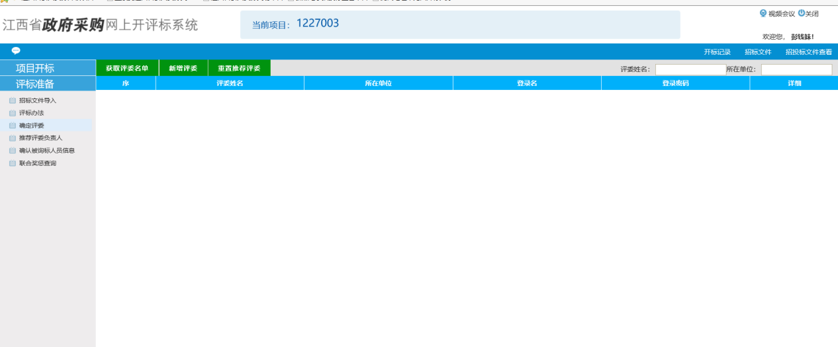
图1

评标阶段
1、代理在评标开始之前，登录不见面开标大厅，提醒投标人大致评标时间，提前在开标大厅等待，并检查耳机、麦克风、摄像头是否正常，网络是否稳定，谷歌浏览器是否安装好。

2、专家若已对投标人发起询标，则代理需登录不见面开标系统，在“互动留言”栏提醒投标人进入询标系统。
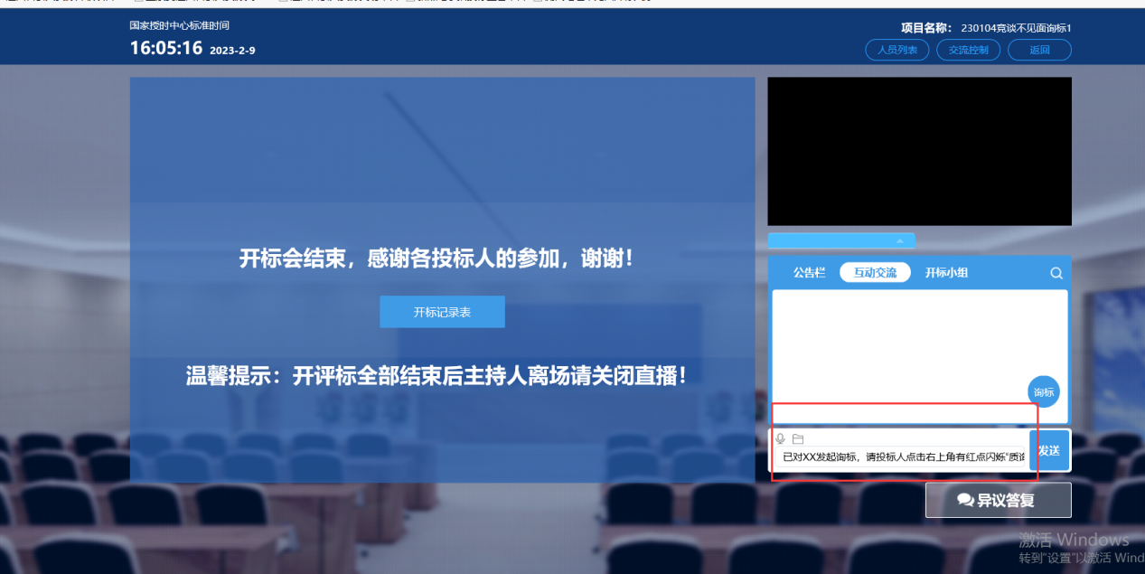
图2
注：此处所指的“询标系统”是：投标人在不见面开标大厅点击右上角红点闪烁的“质询处理（Chrome）”，进入如下图4的视频会议系统。请代理提醒投标人，否则可能影响询标。
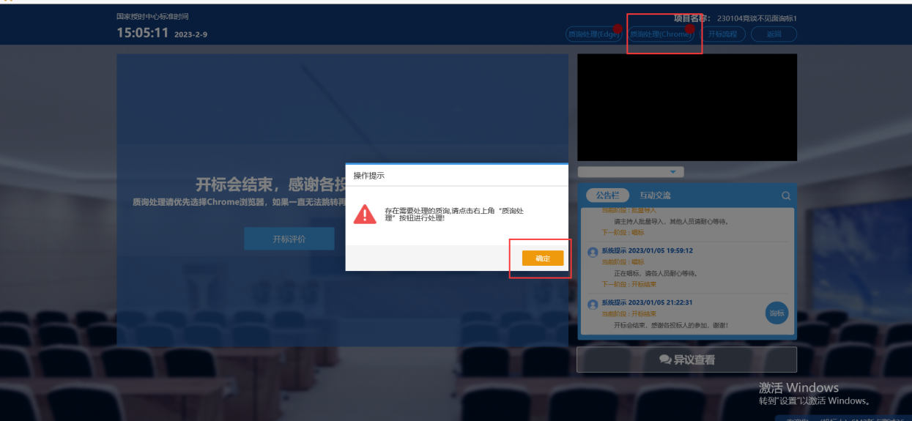
图3-不见面开标大厅质询处理
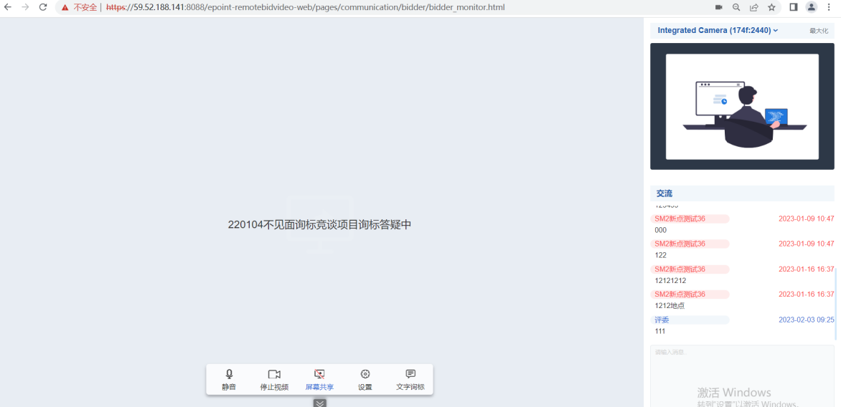
图4-询标系统

